- Tableau Desktop хэрхэн суулгах вэ?

- https://www.tableau.com/support/releases линкээр орж өөрийн хүссэн хувилбараар програмаа татаж авна. Хамгийн сүүлийн хувилбар нь 2018.3.3 ба энэхүү version нь Tableau-ийн хамгийн олон боломж, функцуудыг агуулсан юм.

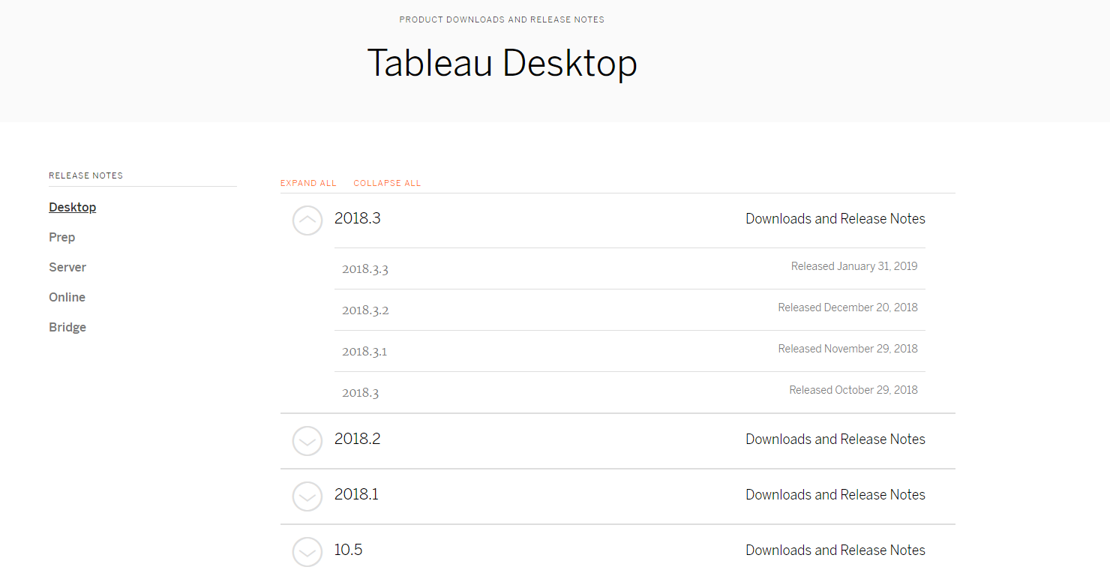
- Татаж авах хувилбарыг сонгоход дараах цонх нээгдэх ба Download Desktop товчийг дарна.

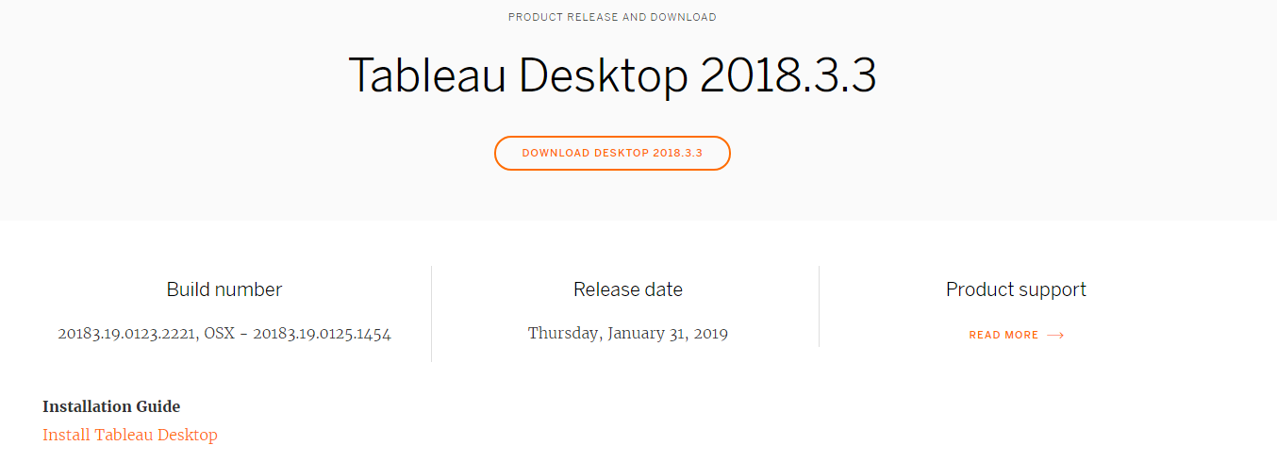
- Windows болон Mac үйлдлийн системд зориулсан хувилбаруудтай.
- Install
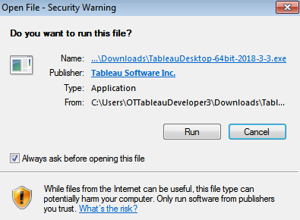

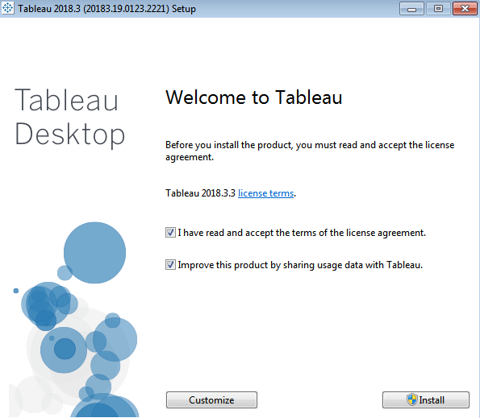
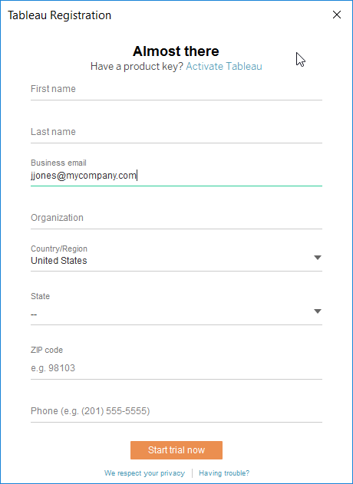

- Tableau Public дээр хэрхэн өөрийн аккаунтыг үүсгэх вэ?

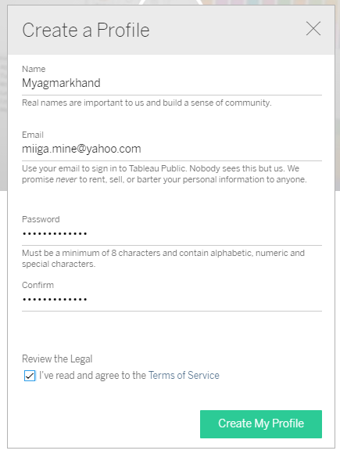
- www.public.tableau.com сайт руу нэвтрэн Sign in товчийг дарахад шинэ хэрэглэгчид зориулсан дараах хэсэг гарч ирнэ. Өөрийн мэдээллийг оруулаад Create дараад л таны шинэ профайл үүснэ.

- Та дэлхийгээр нэг түгсэн сая сая Tableau-чидийн нэг боллоо! Өөрийн профайл дээрх мэдээллээ шинэчлэн зургаа оруулаарай. “Шинэлэг сонирхолтой үнэгүй” асар том мэдээллийн орон зай таныг хүлээж байна.

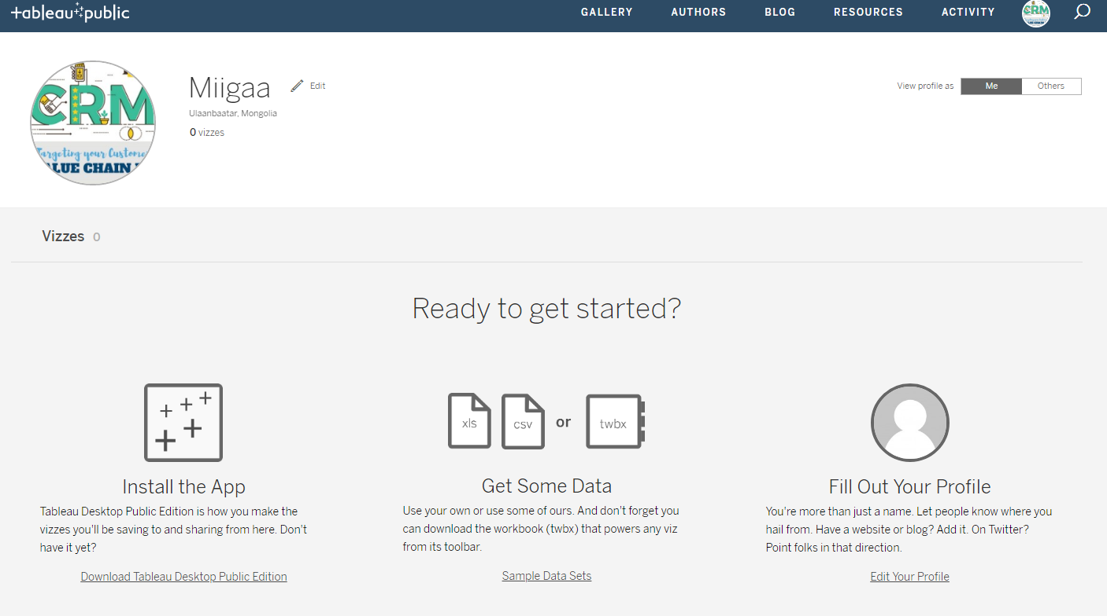
- Tableau Desktop дээр хийсэн дашбоард-оо хэрхэн Tableau Public дээр байршуулах вэ?

- Tableau Desktop-оо нээгээд Server Publish Workbook цэсийг сонгоно.

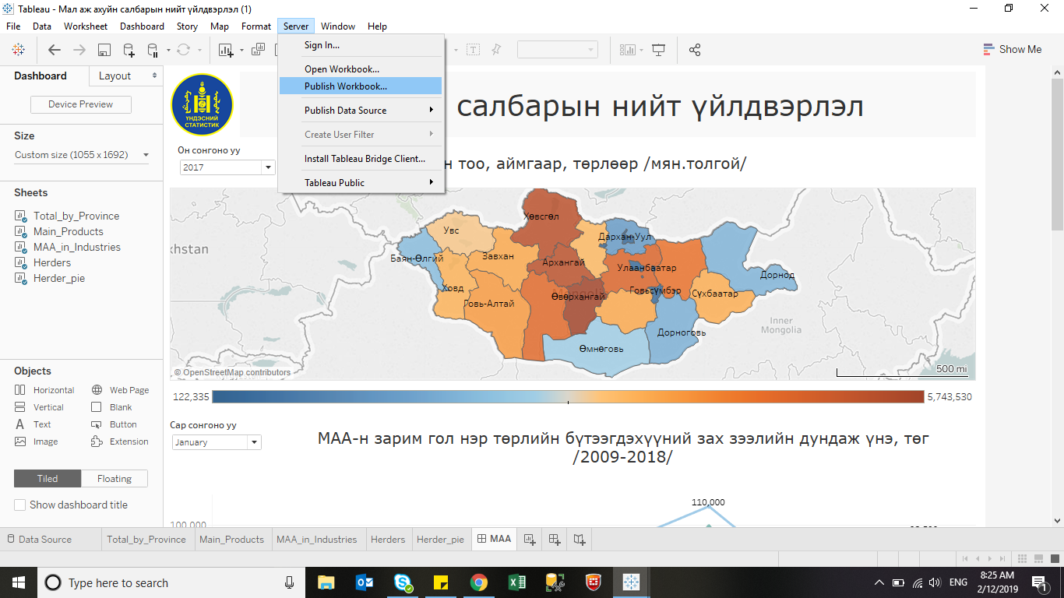

- Гарч ирэх харилцах цонхонд серверийн нэрийг бичээрэй.

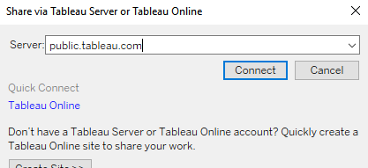

- Сервертэй холбогдоход Tableau Public-т бүртүүлсэн и-мэйл хаяг, нууц үгээр нэвтэрнэ.

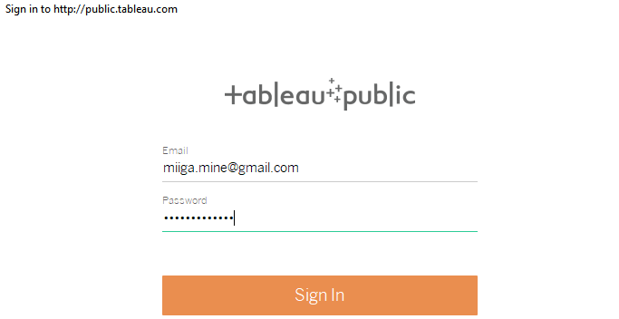

- Ингээд таны workbook Tableau Public profile дээр нэмэгдэх юм. Оруулсан workbook /дашбоард/-оо edit хийх, бусад хүмүүс татаж авах эрх зэргийг тохируулах боломжтой. Мөн Tableau Zen Master-уудыг follow хийхээ мартаваа.

